Warszawa, 26 września 2013 r.
Informacja prasowa
From Brighton to Warsaw
5 października 2013, Warszawa

Unikatowe wydarzenie muzyczne z udziałem młodych utalentowanych zespołów z Wielkiej Brytanii oraz z Polski, zainspirowane The Great Escape Festival w Brighton, na którym w tym roku mieliśmy silną polską reprezentację w ramach showcase’u “Don’t Panic We Are From Poland”. Wzorem festiwalu w Brighton, koncerty odbywać się będą w klubach, nie zabraknie plaży i typowego angielskiego jedzenia! Na scenach Snu Pszczoły i Czystejojczystej wystąpią: Wolf Alice i IYES z Wielkiej Brytanii oraz polskie formacje Fuka Lata i Enchanted Hunters. Partnerem wydarzenia jest British Council Polska.

Data: 05.10.2013 start: 20:00
Miejsce: ul. Ząbkowska 27/31 (Warszawa);
Sen Pszczoły
https://www.facebook.com/senpszczolyklub?fref=ts
http://www.senpszczoly.pl/

Czystaojczysta

https://www.facebook.com/czystaojczysta?fref=ts
http://czystaojczysta.blogspot.com/

Bilety: 25 PLN (bilet ważny w obu klubach)

Line-up: Wolf Alice [UK], Fuka Lata [PL] (Sen Pszczoły)
Iyes [UK], Enchanted Hunters [PL] (Czystaojczysta)


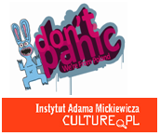
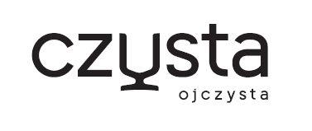


Organizatorzy: Partner:

Informacje o artystach:

Wolf Alice / UK
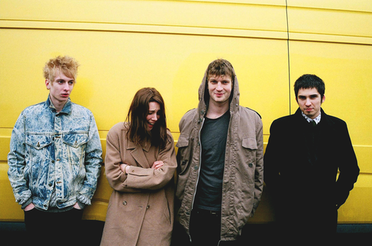
Czteroosobowy zespół grający muzykę- jak sami ją określają- „rocky pop”. Dzięki dostrzeżeniu przez BBC Radio 1 oraz NME, zespół trafił do szerszej publiczności. Co więcej, grupa zyskała nowych fanów również dzięki trasie koncertowej z Peace. Zespół uwielbia występy na żywo przed publicznością, starają się grać tak dużo koncertów jak to możliwe. Sama Ellie komentuje to w prosty sposób: „Nikt o tobie nie usłyszy, jeżeli nie dajesz koncertów”.
Po trzech latach istnienia, Wolf Alice wydaje swoją debiutancką EP Blush, która na fanów czekać będzie już od 7. października. Singiel „She” promujący płytę już zdążył zebrać pozytywne komentarze.

http://soundcloud.com/wolfalice
https://www.facebook.com/wolfalicemusic?fref=ts

IYES / UK

Pochodzący z Brighton duet grający elektronikę: Melisa Soyaslanova oraz Josh Christopher. Czasami podczas grania na żywo można ich zobaczyć w 3-osobowym składzie, wraz ze swoim kolegą gitarzystą Tomem. O Iyes zrobiło się głośno za sprawą takich nagrań jak „Glow”, „Lighthouse” czy „Daddy”. Dobry start biorąc pod uwagę, że grupa powstała jesienią ubiegłego roku. likes of Xfm and the BBC.

http://www.weareiyes.com
https://www.facebook.com/weareiyes?fref=ts
Fuka Lata / PL

Warszawski duet -Lee & Mito. Psychodeliczny, syntezatorowy pop, który polubią wszyscy miłujący retro brzmienia. Fuka Lata mają wyjątkową wizje: intymną ale ekspansywną, skrząca się. Można usłyszeć motoryczne rytmy i disco- arpedżia Giorgio Morodera. Daje to coś futurystycznego - psychodeliczne disco.
CJG: „Fuka Lata na swoich koncertach wprowadza publiczność w specyficzny trans, który trwa nieprzerwanie od samego początku, aż do ostatnich dźwięków. Grają kosmiczny pop- skażony melancholią i romantyczną symboliką.”
http://www.fukalata.com
https://www.facebook.com/FukaLata.FukaLata?fref=ts
Enchanted Hunters / PL
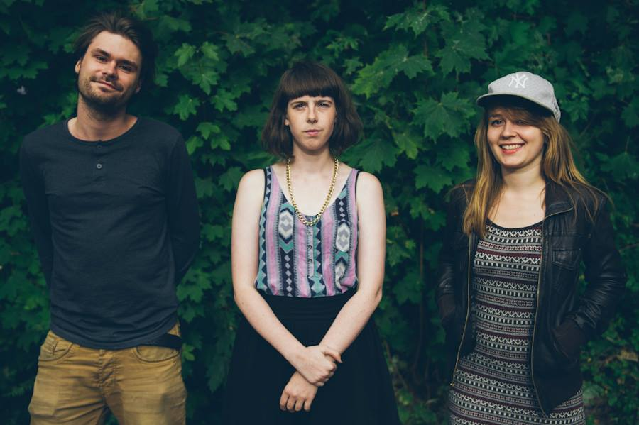
W dokonaniach tego trójmiejskiego zespołu można dosłuchać się elementów dream-popu, dream-folku, americany. Na pierwszy rzut oka dominuje w nich kobiecy pierwiastek: dziewczęcy głos liderki, delikatne tony fletu i cymbałków, rozmarzone jazzujące akordy. Nostalgiczną atmosferę utworów przełamują jednak akcenty psychodeliczne, czy nawiązania do amerykańskiego indie rocka z lat '90. Ważnym aspektem muzyki Enchanted Hunters są występy na żywo, ciepło przyjmowane przez publiczność zapraszaną do słuchania muzyki w nietypowych miejscach.
http://enchantedhunters.bandcamp.com/
https://www.facebook.com/EnchantedHunters?fref=ts
Warsaw Music Week to inicjatywa powstała w 2009 roku dzięki współpracy agencji Good Music Productions z Urzędem Miasta Stołecznego Warszawa, Liverpool Music Week oraz British Council w okresie starań Warszawy o tytuł Europejskiej Stolicy Kultury 2016. I choć Warszawa nie zdobyła tytułu, zyskała nowy festiwal, który w tym roku będzie miał już 4. edycję. Na jego program składają się koncerty i imprezy klubowe a celem naszym jest promowanie i prezentowanie kultury klubowej Warszawy.
W ciągu 3 edycji, na festiwalu bawiło się ponad 50 tysięcy osób! Gwiazdami poprzednich edycji byli m.in.: Unkle, Hooverphonic, Ladytron, Hercules & Love Affair, DJ Mehdi, Goldie & MC Jakes, Toro Y Moi, Erol Alkan, DJ Falcon, Hanne Hukkelberg, Deadbeat, Pole i wielu innych.
Łącznie w Warsaw Music Week udział wzięło ponad 60 artystów zagranicznych i 90 wykonawców z Polski, którzy wystąpili w 14 klubach i salach koncertowych w Warszawie.
Od 2013 powracamy do pierwotnego jesiennego terminu i Warsaw Music Week rozpoczyna sezon klubowy w stolicy! Zapraszamy do udziału w tegorocznej edycji!
Organizator główny i koordynator: Good Music Productions.
Oficjalny serwis: www.warsawmusicweek.pl
Informacje: contact@warsawmusicweek.pl
Dołączcie do nas!
Facebook: http://www.facebook.com/warsawmusicweek
Last.fm: http://www.lastfm.pl/group/warsaw+music+week

British Council jest instytucją reprezentującą Zjednoczone Królestwo Wielkiej Brytanii i Irlandii Północnej w zakresie współpracy kulturalnej i edukacyjnej. Celem organizacji jest budowanie relacji i wzajemnego zaufania pomiędzy Wielką Brytanią i Irlandią Północną oraz innymi krajami.
Organizacja zatrudnia 7000 osób w ponad 100 krajach, w tym 2000 nauczycieli, i współpracuje z tysiącami profesjonalistów i ustawodawców, jak również z milionami młodych ludzi, nauczając języka angielskiego i realizując projekty edukacyjne, społeczne oraz w zakresie kultury i sztuki.
British Council jest organizacją Zjednoczonego Królestwa z Przywilejem Królewskim (Royal Charter). Zasadniczy grant, finansowany publicznie, pokrywa niespełna 25 procent obrotu, który w ubiegłym roku wniósł 781 milionów funtów. Reszta źródeł finansowych pochodzi z płatnych usług świadczonych dla klientów na całym świecie, z kontraktów edukacyjnych i rozwojowych oraz współpracy partnerskiej z publicznymi i prywatnymi organizacjami. Całość działalności wspiera cele charytatywne organizacji oraz promuje dobrobyt i bezpieczeństwo Zjednoczonego Królestwa i całego świata.
Polska placówka British Council prowadzi działalność edukacyjną poprzez nauczanie języka angielskiego w renomowanych centrach językowych w Warszawie i Krakowie, współpracę z ogólnopolską siecią bibliotek partnerskich oraz ośrodkami egzaminacyjnymi oferującymi brytyjskie egzaminy językowe i zawodowe. Realizowane przez British Council projekty kulturalne, edukacyjne i społeczne mają na celu dzielenie się osiągnięciami Zjednoczonego Królestwa. W 2013 roku organizacja obchodzi 75-lecie działalności w Polsce.
Więcej informacji dostępnych jest na www.britishcouncil.pl. British Council jest również obecny na twitter.com/plBritish, www.facebook.com/BritishCouncilPolska oraz blog.britishcouncil.org/polandqualityteaching.
Kontakt dla mediów:
Karolina Szlasa
British Council
Tel.: 22 695-59-47, Kom.: 664-920-232
karolina.szlasa@britishcouncil.pl

